Play.Rules Return

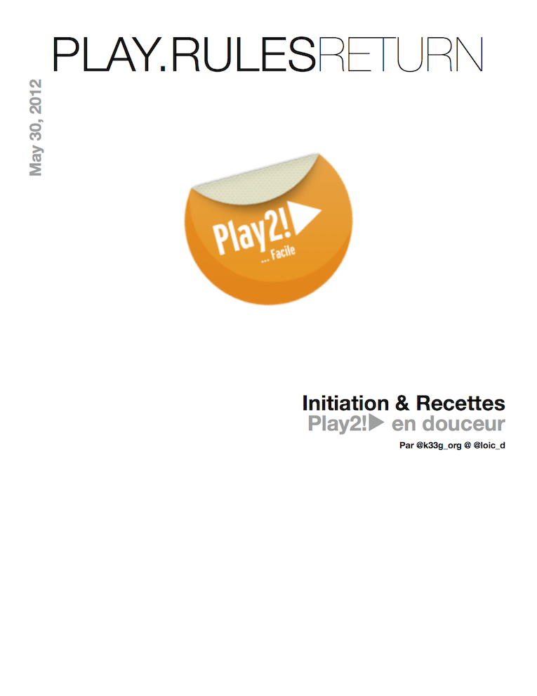

## Remerciements

//TODO: à compléter

* @kraco_fr : pour ses "tips Play"
* @LyonJUG : pour son équipe qui "maintient l'envie de continuer"
* @ndeverge : le 1er à avoir fait une pull request sur le projet :)

# Préface

Ce livre est conçu et écrit par [@k33g_org](http://www.twitter.com/k33g_org) et [@loic_d](http://www.twitter.com/loic_d) (nos petits noms sur Twitter). Il est complètement open source. Faites en ce que vous voulez. Vous pouvez participer par le biais des pull requests et issues du repository GitHub : <https://github.com/3monkeys/play.rules> (répertoire : livre.play.deux), si vous détectez des fautes, avez des idées, des remarques; etc. ...

Si cet e-book vous plaît, n'hésitez pas à nous le faire savoir (nous faisons ça sur notre temps personnel de façon purement bénévole).

# Objectifs

* Démontrer que Play2!► est facile à apprendre
* Que faire des Webapp en Java (et Scala), ce n'est pas si difficile (même si vous ne venez pas de Java)
* ... et ce, quel que soit votre niveau

# Qui sommes-nous ?

//TODO

# Dédicaces

//TODO

# Avant-propos

A l'heure actuelle, ce livre est encore incomplet. Cependant nous essayons de lui conserver une certaine structure et de ne publier que des choses utilisables : vous n'aurez pas de chapitres qui ne servent à rien (l'e-book est regénéré uniquement dans le cas d'un ajout d'un chapitre complet ou de correction).

Donc, beaucoup de TODO mais quand même du contenu pour "s'y mettre".

* Pendant le "chantier", la structure et le contenu peuvent changer.
* Les images doivent être retaillées

En espérant que cet e-book vous serve & vous fasse aimer Play2!►.

# Remarques

Les premiers chapitres traitent de la version **Java** de Play2!►, mais la version **Scala** sera elle aussi abordée.

# Introduction - Pourquoi Play!►

//TODO: ...

# Installation

**version de Play!► utilisée : 2.0.1**

/* --- Qu'allons nous voir ? ---  
  
 - Installation de Play2!►  
 . sous OSX  
 . sous Linux  
 . sous Windows  
*/

## Prérequis

* Vous devez avoir Java sur votre machine : attention, vous devez avoir le JDK 6 minimum (Eh oui, vous avez le 7 aussi) : donc attention à ne pas proposer Play2!► à des clients étant encore en JDK 5 (si, ça existe encore !)
* Téléchargez Play!► sur <http://www.playframework.org/>
* Dézippez l'archive dans un répertoire

Ensuite, il faut modifier votre path.

## Modification sous OSX

Dans une console (Terminal), tapez la commande suivante :

sudo pico ~/.bash_profile

Puis ajoutez la ligne suivante dans votre fichier de configuration :

export PATH=$PATH:/ENDROIT_OU_VOUS_AVEZ_DEZIPPE/play-2.0.1

Sauvegardez (sous pico, c'est Ctrl+o) et quittez l'éditeur, fermez votre Terminal.

où ENDROIT_OU_VOUS_AVEZ_DEZIPPE est le chemin vers Play!► et play-2.0.1 le nom du répertoire dans lequel il y a les éléments constitutifs du framework (je laisse le numéro de version car il m'arrive de travailler sur plusieurs versions).

## Modification sous Linux

Dans une console (Terminal), tapez la commande suivante :

vi ~/.profile

Puis ajoutez les lignes suivantes à la fin de ce fichier :

export PLAY_HOME=/ENDROIT_OU_VOUS_AVEZ_DEZIPPE/play-2.0.1 export PATH=PATH

Sauvegardez et quittez l'éditeur (sous vi, c'est ESCAPE, :, wq), fermez votre console.

où ENDROIT_OU_VOUS_AVEZ_DEZIPPE est le chemin vers Play!► et play-2.0.1 le nom du répertoire dans lequel il y a les éléments constitutifs du framework (je laisse le numéro de version car il m'arrive de travailler sur plusieurs versions).

## Modification sous Windows

Modifier les variables d'environnement de Windows, via Panneau de configuration\Système et sécurité\Système, puis Paramètres systèmes avancés sur la gauche. Dans la boîte de dialogue qui s'affiche, cliquer le bouton Variables d'environnement... en bas.

Ajouter une nouvelle Variable système :

* Nom de la variable = PLAY_HOME
* Valeur de la variable = ENDROIT_OU_VOUS_AVEZ_DEZIPPE-2.0.1

Puis modifier la valeur de la variable Path en ajoutant %PLAY_HOME%; au début (ne pas oublier le ';' !).

Cliquer sur tous les boutons OK pour fermer les différentes boîtes de dialogue.

## Vérification

Nous allons vérifier la bonne installation du framework. Ouvrez une nouvelle fois votre Console ou Terminal (il faut que cela soit une nouvelle session pour la prise en compte de la modification du path), et tapez la commande suivante :

play help

Cela "mouline" un peu car Play2!► télécharge quelques dépendances. Vous devriez obtenir ceci :

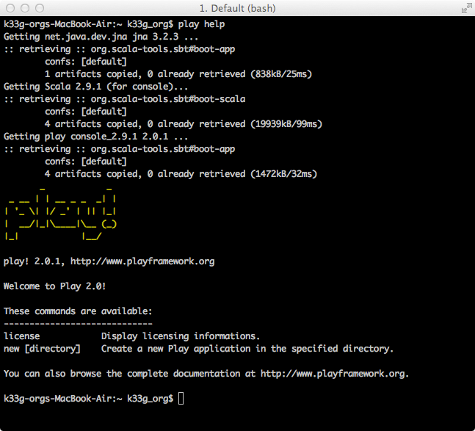

Voilà c'est prêt, nous pouvons commencer. #1er contact

/* --- Qu'allons nous voir ? ---  
  
 - Comment générer le squelette de notre future application  
 - Comment lancer l'application  
  
 ... jusque là, ça va ;)  
*/

## Génération du squelette de l'application

* Installez vous dans votre répertoire de travail (cd mon_repertoire_de_travail)
* Tapez la commande play new bookmarks
* validez et suivez les instructions

Play!► vous propose un nom par défaut pour votre application : acceptez

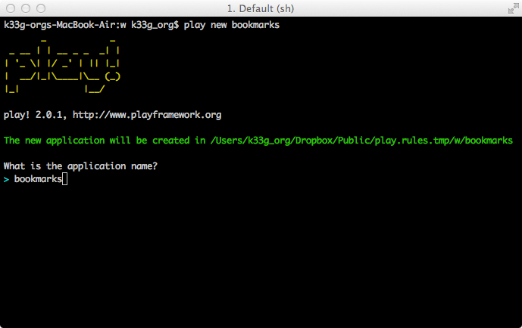

Play!► vous demande quel type de projet vous souhaitez générer, choisissez la version Java (deuxième choix donc) et validez :

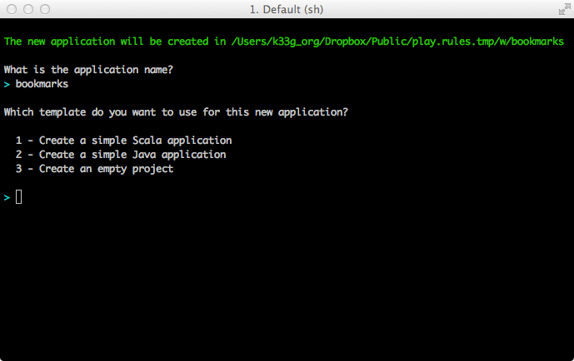

C'est terminé :

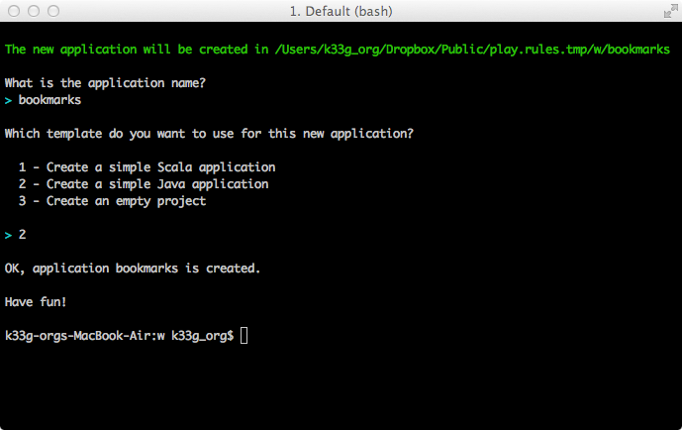

Si vous aller jeter un coup d'oeil dans votre répertoire, vous pourrez vérifier que Play!► a généré toute l'arborescence applicative nécessaire :

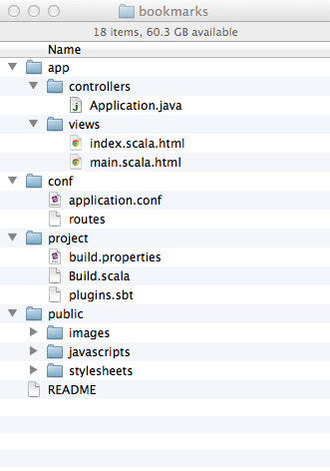

Pour plus de détail sur l'anatomie d'une application Play!►, allez faire un tour par là : <http://www.playframework.org/documentation/2.0.1/Anatomy>

Lançons donc notre application pour être réellement sûr que nous avons tout ce qu'il faut. pour cela, tapez les commandes :

cd bookmarks  
play

La première fois, cela risque de prendre du temps, car Play!► télécharge divers éléments dont il a besoin pour fonctionner. Patientez un peu. Vous arrivez ensuite sur un "prompt" qui prend le nom de votre application [bookmarks] :

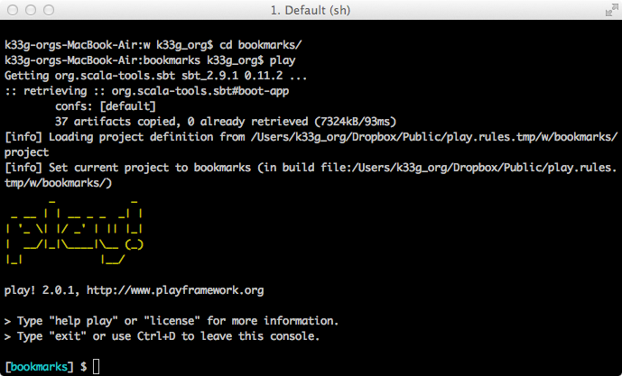

Tapez run et validez :

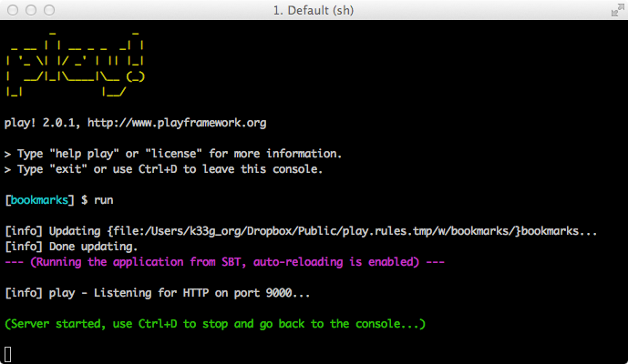

Vous pouvez lire que Play!► a démarré une application web sur laquelle vous pouvez vous connecter via <http://localhost:9000>. Allons-y. En parallèle, côté serveur, ça compile :

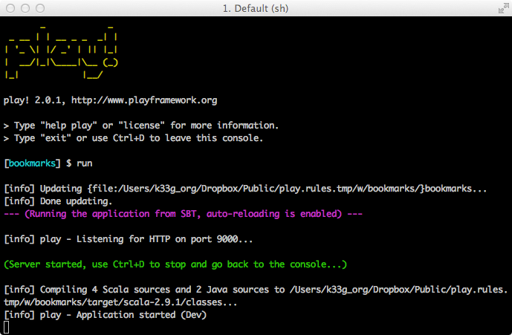

Et au bout de quelques instants, si tout va bien, vous obtenez cette page dans votre navigateur :

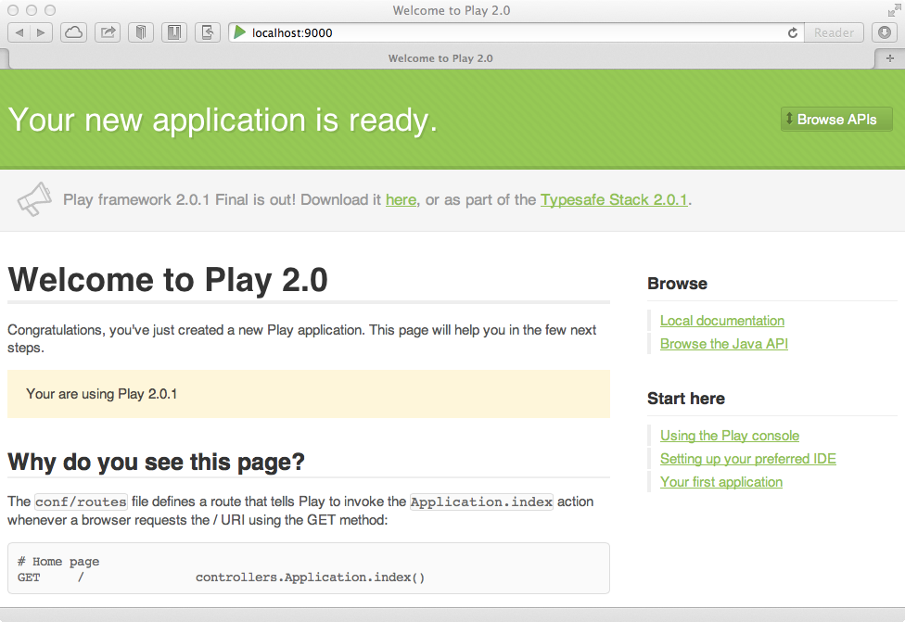 #Paramétrage de l'IDE

/* --- Qu'allons nous voir ? ---  
  
 - Comment paramétrer un IDE pour "bosser" facilement avec Play2!►  
  
 Pour le moment je ne parle que d'IntelliJ. Sachez cependant qu'avec un peu d'habitude, il est possible de "faire du Play" avec un bon éditeur de texte comme SublimeText, UltraEdit, Notepad++, TextMate, ...  
*/

Nous avons donc une installation de Play2!► et un squelette d'application opérationnels. Avant d'aller plus loin, nous allons paramétrer un IDE pour nous faciliter le développement (il est aussi possible d'utiliser un simple éditeur de texte). Play!► peut fonctionner avec plusieurs IDE :

* IntelliJ
* NetBeans (il reste à ce jour encore quelques réglages/développements à réaliser)
* Eclipse

Je vous propose d'utiliser la version Community d'IntelliJ (qui semble faite pour Play!►), qui a l'avantage d'être gratuite et puissante à la fois. Pour les autres IDE, allez faire un tour sur le site de Play!►, tout est expliqué.

//TODO : liens etc ...

## Paramétrage d'IntelliJ

Pour cela nous devons transformer notre arborescence projet en "module IDEA". Tout d'abord, arrêtez votre application : faites un Ctrl+c, puis relancez Play!► : play (vous êtes toujours dans le répertoire de votre application). Une fois que vous êtes revenu au prompt [bookmarks], tapez la commande idea et validez. Vous obtenez ceci :

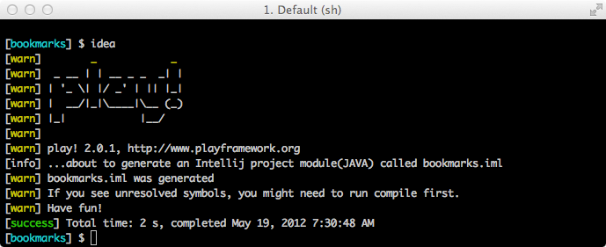

Play!► a généré dans le répertoire de l'application un fichier bookmarks.iml.

Passons au paramétrage du projet :

* Démarrez IntelliJ
* Créez un nouveau projet
* Choisir "Create project from scratch"
* Donnez un nom au projet (j'ai choisi de lui donner le même nom que mon application : bookmarks)
* Faite pointer "Project files location" sur le répertoire de votre application
* Décochez l'option "Create module"
* Cliquez sur "Finish"

IntelliJ va vous afficher une fenêtre "Project Structure" :

* Dans la rubrique "Modules" de "Projects Settings", ajoutez un module (utilisez l'icône "+")
* Sélectionnez le choix "import existing module"
* "Pointez" vers le fichier bookmarks.iml
* Cliquez sur "Finish"

Vous devriez obtenir l'écran suivant (si vous avez tout fait comme il faut) :

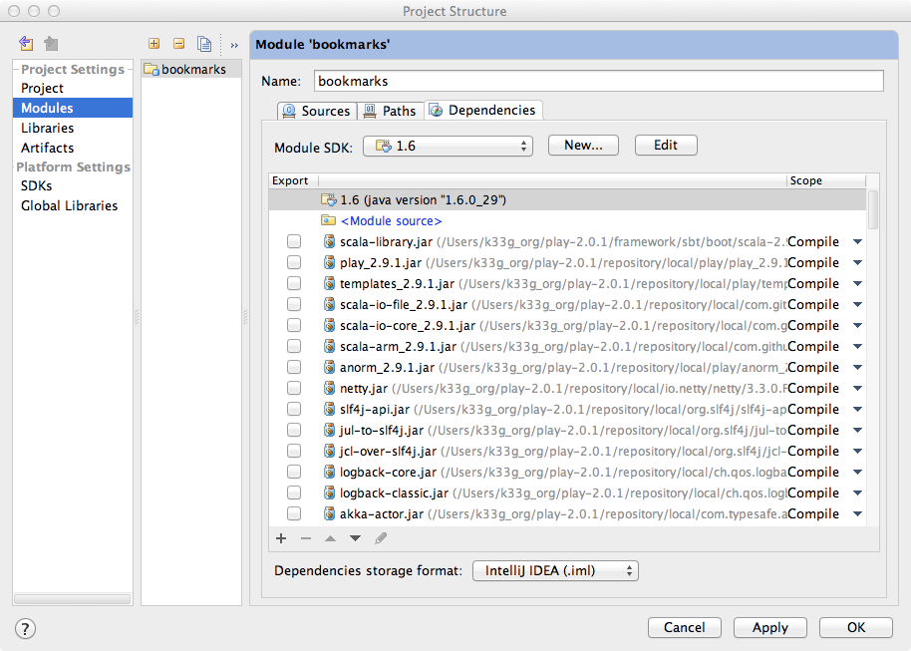

Cliquez sur "OK". Votre projet est prêt :

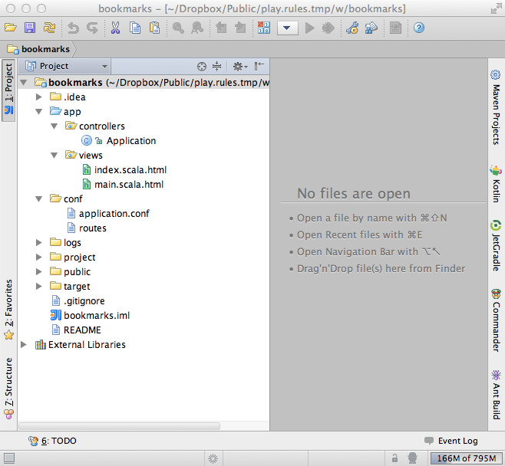

Nous sommes enfin prêts à commencer.

Si vraiment vous souhaitez utiliser un autre IDE, c'est expliqué ici : <https://github.com/playframework/Play20/wiki/IDE>

# On code !!!

/* --- Qu'allons nous voir ? ---  
  
 - Comment paramétrer notre application :  
 . déclarer la base de données embarquée proposée par Play!►  
 . créer nos premiers modèles  
 . créer nos premiers contrôleurs, les modifier  
 . paramétrer "les routes"  
 . créer notre première vue  
  
 ... faites vous un bon café, et soyez attentif, cela devient sérieux.  
  
*/

## Très important !!!

Plutôt que d'utiliser la commande run vous pouvez utiliser ~run et à ce moment là Play!► compile à la volée dès qu'il détecte un changement dans le code. Cela va accélérer grandement votre travail (merci à <@kraco_fr> pour ça, j'étais prêt à mettre Play!► en pause tellement la compilation était devenue lente et là c'est que du bonheur.)

## Construisons les bases de notre application : paramétrages

//TODO : expliquer ce que va faire l'application

### Il nous faut une base de données

Tout d'abord, nous avons besoin d'une base de données. Nous allons aller au plus simple : Play!► "embarque" une base de donnée "H2 Database" (<http://www.h2database.com/html/main.html>) qui est une base de donnée rapide, légère, qui peut même fonctionner en mémoire et qui respecte les standards JDBC. Cela signifie que vous pouvez facilement prototyper vos applications avec cette base de données pour ensuite changer de base de manière transparente.

Pour définir notre base, allons faire un tour dans le fichier conf/application.conf et au niveau de la section # Database configuration ajoutons ceci :

db.default.driver=org.h2.Driver  
db.default.url="jdbc:h2:file:play"

Nous avons donc expliqué à Play!►, que nous souhaitions utiliser la base de données "H2 Database" en mode fichier. Comme cela toutes nos modifications seront sauvegardées.

### Il nous faudra des modèles

Dans un premier temps :

* Créez un répertoire models dans app car cela n'est pas fait automatiquement (pour le moment ?) (dans IntelliJ, utilisez la fonction "New Package" sur le répertoire app et appelez le models)
* Dans conf/application.conf modifiez la partie # Ebean configuration : Dé commentez la ligne : ebean.default=models.*

|  |
| --- |
| **Remarque :** Play!► 2 utilise **Ebean** comme framework de persistance au lieu de Hibernate+JPA (comme le faisait Play!► v°1). Ebean est un ORM Java qui continue à utiliser les annotations JPA (@entity, @OneToMany, ...) pour le mapping et qui propose une API plus simple (en tous les cas plus moderne) et qui a la particularité d'être *"sessionless"*. |
| //TODO : expliquer sessionless |

## Les modèles

Nous allons étudier ça par l'exemple.

### Création d'un 1er modèle : Category

Créez une classe Category.java dans app/models :

package models;  
  
 import play.db.ebean.Model;  
 import javax.persistence.*;  
  
 @Entity  
 public class Category extends Model{  
  
 @Id  
 public Long id;  
 public String label;  
  
 public static Finder<Long, Category> find =   
 new Finder<Long, Category>(Long.class, Category.class);  
  
 }

|  |
| --- |
| Nous avons eu besoin d'importer play.db.ebean.Model pour pouvoir persister nos modèles, javax.persistence.* pour pouvoir utiliser les annotations. Nous avons fait précéder notre classe de l'annotation @Entity et hériter de Model pour pouvoir bénéficier des fonctionnalités de persistance. Et l'utilisation de l'annotation @Id nous permet de définir que la clé du modèle en base de données est id. Notez le membre find de type Finder, Finder est un type "apporté" per Ebean, il nous permettra d'interroger nos modèles. |

Redémarrez dès maintenant l'application et connectez vous à <http://localhost:9000/> avec votre ordinateur.

Play!► détecte (c'est un peu long, je vous l'accorde) que vous avez créé un modèle et vous propose donc de créer le modèle de données (la table category dans notre cas) :

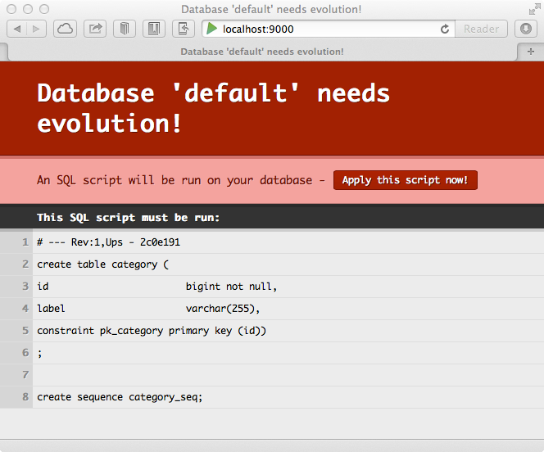

Cliquez sur **"Apply this script now !"** pour créer la structure de données dans la base. ... Et votre base de données est ainsi créée.

### Création d'un 2ème modèle : Bookmark

De la même manière, créez un modèle Bookmark :

package models;  
  
 import play.db.ebean.Model;  
 import javax.persistence.*;  
  
 @Entity  
 public class Bookmark extends Model {  
  
 @Id  
 public Long id;  
 public String title;  
 public String url;  
 public String details;  
  
 @ManyToOne  
 public Category category;  
  
 public static Finder<Long, Bookmark> find =   
 new Finder<Long, Bookmark>(Long.class, Bookmark.class);  
 }

|  |
| --- |
| **Remarques :** |
| - Notez l'annotation @ManyToOne : nous expliquons à Play!► qu'un Bookmark peut appartenir à plusieurs Category(ies). |

Vous venez de créer un nouveau modèle, il est temps de "rafraîchir" à nouveau votre application. Play!► détecte la modification et vous propose encore une fois d'appliquer le script pour modifier la base de données. Acceptez :

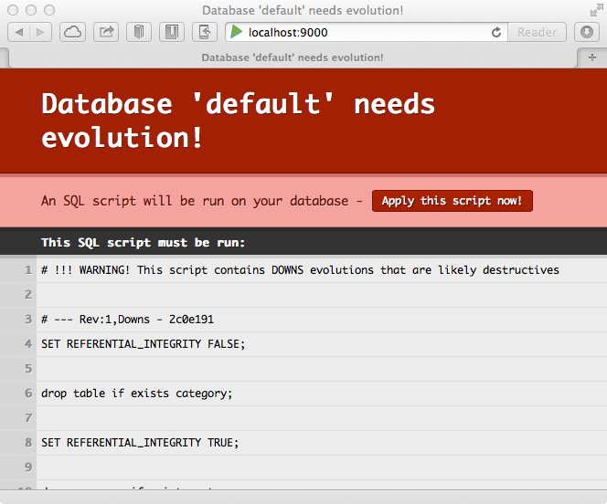

A ce stade, nous avons nos modèles et une base de données. mettons en oeuvre la suite de notre mécanique pour pouvoir bientôt jouer justement avec ces modèles.

## Les contrôleurs

Par convention, nous nommons un contrôleur d'un modèle avec le nom du modèle au pluriel, par exemple : Bookmarks pour le contrôleur du modèle Bookmark (en même temps, si vous avez envie de le nommer BookmarksController, rien ne vous en empêche).

### Création du contrôleur Bookmarks

Dans /app/controllers/ créez la classe Bookmarks.java :

package controllers;  
  
 import models.Bookmark;  
  
 import play.data.Form;  
 import play.mvc.Controller;  
 import play.mvc.Result;  
  
 public class Bookmarks extends Controller {  
  
 public static Result add() {  
  
 final Form<Bookmark> bookmarkForm = form(Bookmark.class).bindFromRequest();  
 final Bookmark bookmark = bookmarkForm.get();  
  
 bookmark.save();  
 return redirect(routes.Application.index());  
  
 }  
 }

#### Qu'avons nous fait ?

* Nous avons un contrôleur Bookmarks avec une méthode add()
* final Form<Bookmark> bookmarkForm = form(Bookmark.class).bindFromRequest() permet de récupérer les informations en provenance d'un POST à partir d'un formulaire html (<form></form>)
* final Bookmark bookmark = bookmarkForm.get() permet de créer une instance de Bookmark avec les informations en provenance du formulaire
* bookmark.save() permet d'ajouter le bookmark en base
* return redirect(routes.Application.index()) fait une redirection vers routes.Application.index() (donc appel de la méthode index() du contrôleur Application qui se chargera d'afficher des informations dans la page, nous allons voir ça plus loin)

#### Modification du fichier routes

//TODO: expliquer ce que c'est qu'une route (ou pas?)

Nous allons modifier le fichier routes dans le répertoire /conf pour expliquer à Play!► que toute requête http de type POST avec une url /bookmark/add déclenchera la méthode add() du contrôleur Bookmarks. Donc dans le fichier routes ajoutez ceci :

# Models routes  
POST /bookmark/add controllers.Bookmarks.add()

Votre fichier routes doit ressemblez à ceci :

# Routes  
# This file defines all application routes (Higher priority routes first)  
# ~~~~  
  
# Home page  
GET / controllers.Application.index()  
  
# Models routes  
POST /bookmark/add controllers.Bookmarks.add()  
  
# Map static resources from the /public folder to the /assets URL path  
GET /assets/*file controllers.Assets.at(path="/public", file)

Procédons de la même manière pour créer un contrôleur Categories.

### Création du contrôleur Categories

Dans /app/controllers/ créez la classe Categories.java :

package controllers;  
  
 import models.Category;  
 import play.data.Form;  
 import play.mvc.Controller;  
 import play.mvc.Result;  
  
 public class Categories extends Controller {  
  
 public static Result add() {  
  
 final Form<Category> categoryForm = form(Category.class).bindFromRequest();  
 final Category category = categoryForm.get();  
  
 category.save();  
 return redirect(routes.Application.index());  
  
 }  
 }

#### Modification du fichier routes

Dans le fichier routes, à la suite de notre précédente modification, ajoutons ceci :

POST /category/add controllers.Categories.add()

### Modification du contrôleur Application

Play!► génère par défaut un contrôleur Application qui permet de "piloter" la page d'accueil. Si vous allez voir à nouveau le fichier routes, vous verrez ceci :

# Home page  
GET / controllers.Application.index()

Cela signifie que dès que vous êtes à la racine de votre site (/, donc http://localhost:9000) c'est la méthode index() du contrôleur Application qui est appelée. Si vous lisez le code de Application.java :

package controllers;  
  
 import play.*;  
 import play.mvc.*;  
  
 import views.html.*;  
  
 public class Application extends Controller {  
  
 public static Result index() {  
 return ok(index.render("Your new application is ready."));  
 }  
  
 }

Vous pouvez voir que la méthode index() se contente de "rendre" (afficher) la vue index en lui passant un message ("Your new application is ready."). Vous trouverez la vue index dans le répertoire views sous le nom index.scala.html, elle contient ceci :

@(message: String)  
  
@main("Welcome to Play 2.0") {  
  
 @play20.welcome(message, style = "Java")  
  
}

#### Petit exercice :

Changez donc le message dans le contrôleur :

package controllers;  
  
 import play.*;  
 import play.mvc.*;  
  
 import views.html.*;  
  
 public class Application extends Controller {  
  
 public static Result index() {  
 return ok(index.render("L'application Bookmarks est prête ..."));  
 }  
  
 }

et rafraîchissez votre page :

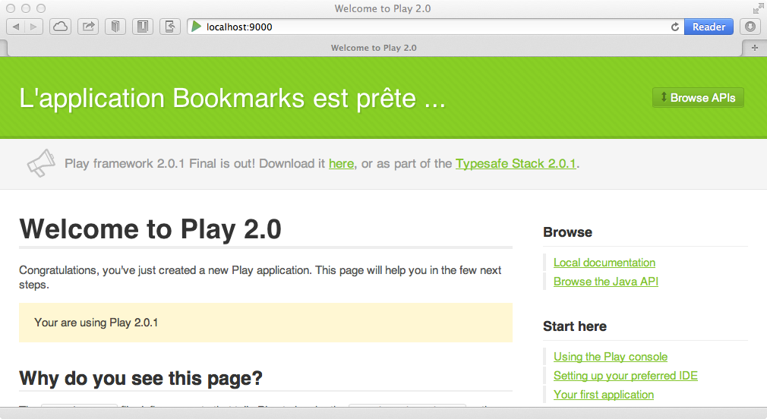

#### Maintenant, modifions vraiment Application.java

Que voulons nous faire ?

En fait, je souhaite passer en paramètres de la méthode render() de la vue index, la liste des catégories et la liste des bookmarks, pour que ma vue puisse les afficher. Modifions le code du contrôleur Application.java de la façon suivante :

package controllers;  
  
 import models.Bookmark;  
 import models.Category;  
 import play.mvc.Controller;  
 import play.mvc.Result;  
 import views.html.index;  
  
 public class Application extends Controller {  
  
 public static Result index() {  
  
 return ok(index.render(  
 "Vous pouvez commencer à saisir ...",  
 Bookmark.find.fetch("category").orderBy("title").findList(),  
 Category.find.orderBy("label").findList()  
 ));  
 }  
 }

//TODO : expliquer le fetch

Et allons tout de suite modifier notre vue, pour enfin avoir quelque chose à montrer

## Les vues

### Modification de la vue principale : index.scala.html

@(  
 message: String,  
 bookmarks: List[models.Bookmark],  
 categories: List[models.Category]  
 )  
  
 @main("Gestion des bookmarks") {  
  
 <h1>BookMarks</h1>  
 <p>@message</p>  
 <!-- Formulaire de saisie : Catégories -->  
 <fieldset>  
 <legend>Nouvelle Cat&eacute;gorie</legend>  
 <form method="post" action="@routes.Categories.add()">  
 <input name="label" placeholder="label">  
 <button type="submit">Ajouter la Cat&eacute;gorie</button>  
 </form>  
 </fieldset>  
 <!-- Liste des Catégories -->  
 <ul>  
 @for(category <- categories) {  
 <li>@category.id @category.label</li>  
 }  
 </ul>   
  
 <!-- Formulaire de saisie : Bookmarks -->  
  
 <fieldset>  
 <legend>Nouveau Bookmark</legend>  
 <form method="post" action="@routes.Bookmarks.add()">  
 <input name="title" placeholder="title">  
 <input name="url" placeholder="url">  
 <input name="details" placeholder="details">  
  
 <select size="1" name="category.id">  
 @for(category <- categories) {  
 <option value="@category.id">@category.label</option>  
 }  
 </select>  
  
 <button type="submit">Ajouter le Bookmark</button>  
 </form>  
 </fieldset>  
 <!-- Liste des Bookmarks -->  
 <ul>  
 @for(bookmark <- bookmarks) {  
 <li>@bookmark.title : <a href="@bookmark.url">@bookmark.url</a> :   
 @if(bookmark.category != null) {   
 @bookmark.category.label  
 }  
 </li>  
 }  
 </ul>  
 }

Lancez tout de suite, nous passerons aux explications plus tard, rafraîchissez donc votre page, vous devriez obtenir ceci :

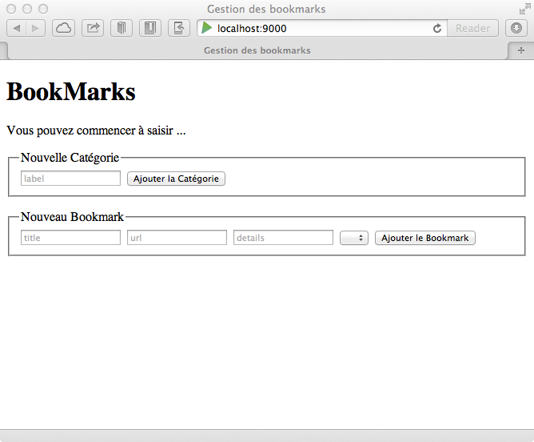

Et vous pouvez même commencer à saisir :

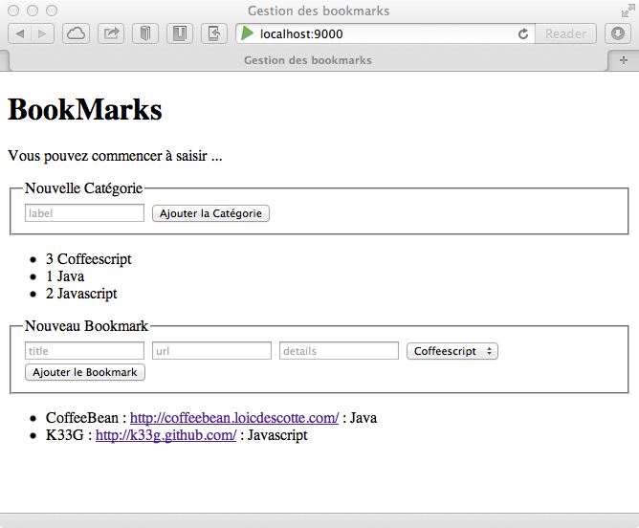

#### Qu'avons nous fait

* Nous avons passé en paramètres des informations à la vue :
* @(  
   message: String,  
   bookmarks: List[models.Bookmark],  
   categories: List[models.Category]  
  )
* Nous avons affiché le message :
* <p>@message</p>
* Nous avons créé des formulaire de saisie, en leur précisant quelle méthode appeler : @routes.Categories.add()
* <form method="post" action="@routes.Categories.add()">  
   <input name="label" placeholder="label">  
   <button type="submit">Ajouter la Cat&eacute;gorie</button>  
  </form>
* Nous avons affiché des informations, comme la liste des catégories :
* <ul>  
   @for(category <- categories) {  
   <li>@category.id @category.label</li>  
   }  
  </ul>

|  |
| --- |
| **Remarque :** le langage utilisé pour les templates des vues est **Scala**. C'est un peu déroutant, mais vous verrez que l'on s'habitue (et que l'on peut aussi s'en passer, mais ça c'est une autre histoire). |

Voilà, nous avons un embryon d'application qui fonctionne. Je vous propose maintenant d'habiller notre application pour la rendre un peu plus sexy avant de passer à des choses plus sérieuses.

# Un peu de cosmétique

/* --- Qu'allons nous voir ? ---  
  
 - Une petite récréation : comment rendre un site web "beau" alors que l'on est une bille en design ?  
  
 ... Ce n'est pas du Play!►, mais ça va faire joli :)  
*/

Le framework css à la mode, en ce moment c'est Twitter Bootstrap. Il permet à tout développeur web le plus nul en design de donner un aspect "pro" & "joli" à ses pages web. Alors certains me diront : "on va tous avoir des sites avec la même tête !", et je répondrais : "certes, mais au moins, ils seront propres, sobres, ... et puis rien ne vous empêche ensuite d'aller un peu modifier les couleurs". Toujours est-il que c'est plus agréable de travailler avec quelque chose de joli et ça me donne l'opportunité de vous expliquer où sont les ressources statiques dans une application Play!►.

## Prérequis

* Allons télécharger **Bootstrap** : <http://twitter.github.com/bootstrap/assets/bootstrap.zip>
* Dé-zippez, vous obtenez un répertoire bootstrap
* Allez copier ce répertoire dans le répertoire public de notre application

## Utilisation

Si vous allez dans le répertoire app/views de notre application, vous remarquerez le fichier main.scala.html. En fait on pourrait dire que le fichier (la vue) index.scala.html utilise main.scala.html. Remarquez dans index.scala.html la ligne :

@main("Gestion des bookmarks") { ... }

et dans main.scala.html :

@(title: String)(content: Html)

index "appelle" main en lui passant en paramètre le titre de la page et le contenu HTML. Et c'est dans main.scala.html que sont déclarées les ressources javascript et css avec la commande @routes.Assets.at.

### Modifions le code de main.scala.html

@(title: String)(content: Html)  
  
 <!DOCTYPE html>  
  
 <html>  
 <head>  
 <title>@title</title>  
 <meta http-equiv="Content-Type" content="text/html; charset=utf-8">  
 <link rel="stylesheet" media="screen" href="@routes.Assets.at("bootstrap/css/bootstrap.css")">  
 <style>  
 body {  
 padding-top: 60px;  
 padding-bottom: 40px;  
 }  
 </style>  
 <link rel="stylesheet" media="screen" href="@routes.Assets.at("bootstrap/css/bootstrap-responsive.css")">  
 <link rel="shortcut icon" type="image/png" href="@routes.Assets.at("images/favicon.png")">  
 <script src="@routes.Assets.at("javascripts/jquery-1.7.1.min.js")" type="text/javascript"></script>  
 </head>  
 <body>  
 @content  
 </body>  
 </html>

//TODO : donner un peu d'explications

Vous pouvez rafraîchir votre page, c'est déjà beaucoup plus sympa :

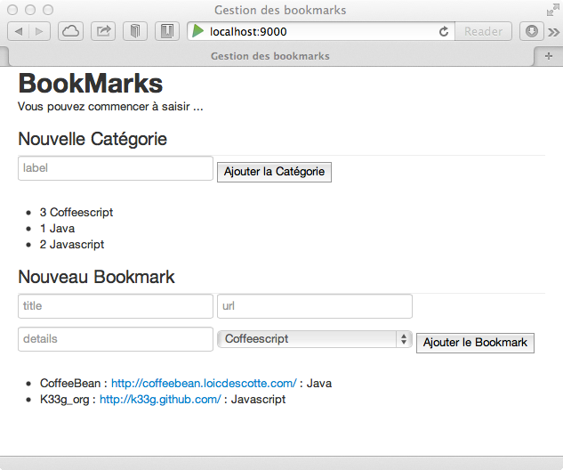

#### Customisons légèrement main.scala.html

Modifiez le tag <body> de la façon suivante :

<body>  
  
 <div class="navbar navbar-fixed-top">  
 <div class="navbar-inner">  
 <div class="container">  
 <a class="brand">@title</a>  
 </div>  
 </div>  
 </div>  
 <div class="container">  
 @content  
 </div>  
  
 </body>

Vous pouvez rafraîchir votre page à nouveau, ça prend forme ... :

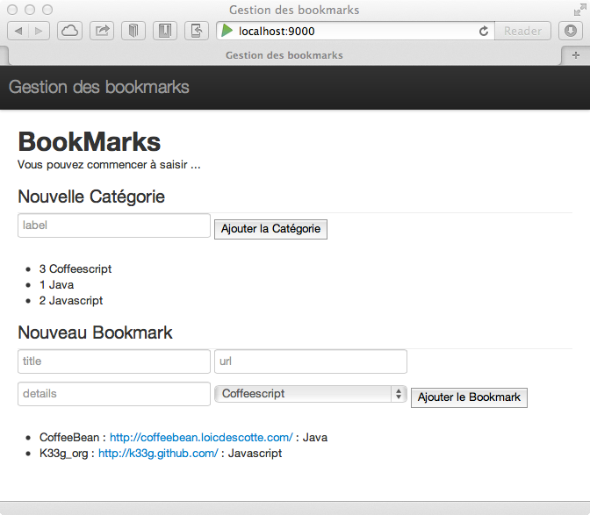

#### Allons customiser légèrement index.scala.html

Vous pouvez remplacer les tags <legend> par <h2> Ajoutez la classe btn aux tags <button class="btn">, pour avoir des boutons arrondis Remplacez le tag <p>@message</p> par <h6>@message</h6>

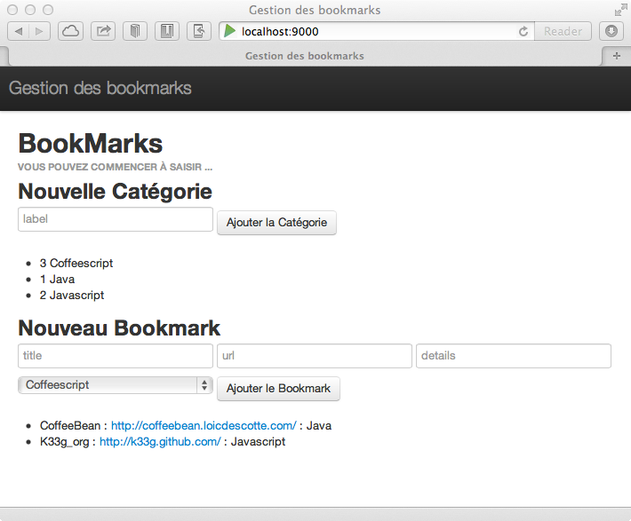

Bref, amusez vous !

# Charger des données au démarrage

/* --- Qu'allons nous voir ? ---  
  
 - Comment pré-charger des données au démarrage de l'application ?  
  
 ... Très pratique à l'usage  
*/

A chaque fois que vous allez modifier vos modèles, vous allez perdre vos données. Donc nous allons voir comment charger un jeu de données au démarrage pour éviter d'avoir à tout re-saisir à chaque fois.

Dans le répertoire /conf, créez un fichier initial-data.yml avec les données suivantes :

# Categories  
  
categories:  
  
 - !!models.Category  
 label: Javascript  
  
 - !!models.Category  
 label: Java  
  
 - !!models.Category  
 label: Coffeescript

Puis à la racine de /app, créez une classe Global.java avec le code suivant :

import play.*;  
 import play.libs.*;  
  
 import java.util.*;  
  
 import com.avaje.ebean.*;  
  
 import models.*;  
  
 public class Global extends GlobalSettings {  
  
 public void onStart(Application app) {  
 InitialData.insert(app);  
 }  
  
 static class InitialData {  
  
 public static void insert(Application app) {  
 if(Ebean.find(Category.class).findRowCount() == 0) {  
  
 Map<String,List<Object>> all = (Map<String,List<Object>>)Yaml.load("initial-data.yml");  
  
 // Insert categories first  
 Ebean.save(all.get("categories"));  
  
 }  
 }  
  
 }  
  
 }

Enfin, modifier le fichier conf/application.conf et décommenter la ligne suivante, ie :

# global=Global

devient

global=Global

Cette manipulation permet d'activer votre nouvelle classe au démarrage de l'application.

Vous pouvez maintenant rafraîchir votre page pour vérifier que les données sont bien chargées au démarrage de votre application.

# Gestion de l'authentification

/* --- Qu'allons nous voir ? ---  
  
 - Comment mettre en oeuvre un système simple d'authentification  
  
 Remarque : la rédaction de ce chapitre reste encore à faire, mais les codes sont complets et vous pouvez les utiliser tels quels.  
*/

Pour que n'importe qui ne puisse saisir pas saisir des bookmarks, nous allons mettre en place un système d'authentification.

## Création d'un modèle User

//TODO : expliquer ce que fait le code  
 package models;  
  
 import java.util.*;  
 import javax.persistence.*;  
  
 import play.db.ebean.Model;  
 import play.data.format.*;  
 import play.data.validation.*;  
  
  
 @Entity   
 public class User extends Model {  
  
 @Id  
 @Constraints.Required  
 @Formats.NonEmpty  
 public String email;  
  
 @Constraints.Required  
 public String name;  
  
 @Constraints.Required  
 public String password;  
  
 public static Model.Finder<String,User> find = new Model.Finder(String.class, User.class);  
  
 public static List<User> findAll() {  
 return find.all();  
 }  
  
 public static User findByEmail(String email) {  
 return find.where().eq("email", email).findUnique();  
 }  
  
 public static User authenticate(String email, String password) {  
 return find.where()  
 .eq("email", email)  
 .eq("password", password)  
 .findUnique();  
 }  
  
 public String toString() {  
 return "User(" + email + ")";  
 }  
  
 }

## Création d'un contrôleur Secured

//TODO : expliquer ce que fait le code  
 package controllers;  
  
 import play.*;  
 import play.mvc.*;  
 import play.mvc.Http.*;  
  
 import models.*;  
  
 public class Secured extends Security.Authenticator {  
  
 @Override  
 public String getUsername(Context ctx) {  
 return ctx.session().get("email");  
 }  
  
 @Override  
 public Result onUnauthorized(Context ctx) {  
 return redirect(routes.Authentication.login());  
 }  
  
 }

## Allons modifier le contrôleur Application

* Ajout de l'annotation @Security.Authenticated(Secured.class)
* Passage du user à la méthode index.render()

Code final :

package controllers;  
  
 import play.*;  
 import play.mvc.*;  
 import play.data.*;  
  
 import models.*;  
 import views.html.*;  
  
  
 @Security.Authenticated(Secured.class)  
 public class Application extends Controller {  
  
 public static Result index() {  
  
 return ok(index.render(  
 "Vous pouvez commencer à saisir ...",  
 Bookmark.find.fetch("category").orderBy("title").findList(),  
 Category.find.orderBy("label").findList(),  
 User.find.byId(request().username())  
 ));  
 }  
  
 }

## Création d'un contrôleur Authentication

package controllers;  
  
 import play.*;  
 import play.mvc.*;  
 import play.data.*;  
  
 import models.*;  
 import views.html.*;  
  
  
 public class Authentication extends Controller {  
  
 public static class AuthenticatedUser {  
  
 public String email;  
 public String password;  
  
 public String validate() {  
 if(User.authenticate(email, password) == null) {  
 return "oups! râté! Essaye encore une fois";  
 }  
 return null;  
 }  
 }  
  
 public static Result login() {  
 return ok(  
 login.render(form(AuthenticatedUser.class))  
 );  
 }  
  
 //On récupère les informations de login (quand le user se "signe")  
 public static Result authenticate() {  
 Form<AuthenticatedUser> loginForm = form(AuthenticatedUser.class).bindFromRequest();  
 if(loginForm.hasErrors()) {  
 return badRequest(login.render(loginForm));  
 } else {  
 session("email", loginForm.get().email);  
 return redirect(  
 routes.Application.index()  
 );  
 }  
 }  
  
 //Fermer la session  
 public static Result logout() {  
 session().clear();  
 flash("success", "Vous êtes déconnecté(e)");  
 return redirect(  
 routes.Authentication.login()  
 );  
 }  
  
 }

## Allons modifier les routes

# Authentication  
GET /login controllers.Authentication.login()  
POST /login controllers.Authentication.authenticate()  
GET /logout controllers.Authentication.logout()

## Allons modifier main.scala.html et index.scala.html

Nous avons vu que nous passions le user authentifié à la méthode index.render() de la vue dans le contrôleur Application :

public static Result index() {  
  
 return ok(index.render(  
 "Vous pouvez commencer à saisir ...",  
 Bookmark.find.fetch("category").orderBy("title").findList(),  
 Category.find.orderBy("label").findList(),  
 User.find.byId(request().username())  
 ));  
 }

Modifions donc le code des formulaires en conséquence :

### main.scala.html

* on ajoute user en paramètre : @(title: String, user: User)(content: Html)
* si le user est authentifié nous affichons ses informations et la possibilité de se "déloguer" :

@if(user != null) {  
 <ul class="nav">  
 <li><a>@user.name <span>(@user.email)</span></a></li>  
 <li><a href="@routes.Authentication.logout()">Logout</a></li>  
 </ul>  
 }

Le code définitif va donner ceci :

@(title: String, user: User)(content: Html)  
  
 <!DOCTYPE html>  
  
 <html>  
 <head>  
 <title>@title</title>  
 <meta http-equiv="Content-Type" content="text/html; charset=utf-8">  
 <link rel="stylesheet" media="screen" href="@routes.Assets.at("bootstrap/css/bootstrap.css")">  
 <style>  
 body {  
 padding-top: 60px;  
 padding-bottom: 40px;  
 }  
 </style>  
 <link rel="stylesheet" media="screen" href="@routes.Assets.at("bootstrap/css/bootstrap-responsive.css")">  
 <link rel="shortcut icon" type="image/png" href="@routes.Assets.at("images/favicon.png")">  
 <script src="@routes.Assets.at("javascripts/jquery-1.7.1.min.js")" type="text/javascript"></script>  
 </head>  
 <body>  
  
 <div class="navbar navbar-fixed-top">  
 <div class="navbar-inner">  
 <div class="container">  
 <a class="brand">@title</a>  
 @if(user != null) {  
 <ul class="nav">  
 <li><a>@user.name <span>(@user.email)</span></a></li>  
 <li><a href="@routes.Authentication.logout()">Logout</a></li>  
 </ul>  
 }  
 </div>  
 </div>  
 </div>  
  
 <div class="container">  
 @content  
 </div>  
  
 </body>  
 </html>

### Il faut aussi modifier index.scala.html

En effet, index utilisant main, nous devons ajouter la notion de user, il y a juste le début à modifier :

Vous vous souvenez, dans Application nous avons modifié l'appel de index.render() :

@(  
message: String,  
bookmarks: List[models.Bookmark],  
categories: List[models.Category],  
user: User  
)

et la modification précédente de main.scala.html implique le passage du paramètre user à @main() :

@main("Gestion des bookmarks", user) { ...

## Allons créer un formulaire de login / Vue

Nous y sommes presque. Il faut créer le formulaire de login : créez dans le répertoire views un fichier login.scala.html avec le code suivant :

@(form: Form[Authentication.AuthenticatedUser])  
  
 @main("Authentification", null) {  
  
 @helper.form(routes.Authentication.authenticate) {  
  
 <h2>Qui êtes vous ?</h2>  
  
 @if(form.hasGlobalErrors) {   
 <p class="error">@form.globalError.message</p>  
 }  
  
 @if(flash.contains("success")) {  
 <p class="success">@flash.get("success")</p>  
 }  
  
 <p><input type="email" name="email" placeholder="Email" value="@form("email").value"></p>  
 <p><input type="password" name="password" placeholder="Password"></p>  
 <p><button class="btn" type="submit">Login</button></p>  
 }  
 }

## Allons ajouter des users dans initial-data.yml

### Ajoutons des utilisateurs :

Cela permettra de se connecter, donc dans le fichier initial-data.yml, ajouter ceci (ou quelque chose d'approchant) :

# Users  
  
users:  
  
 - !!models.User  
 email: ph.charriere@gmail.com  
 name: k33g  
 password: play  
  
 - !!models.User  
 email: bob@morane.com  
 name: bob  
 password: indochine

Ainsi, nous aurons 2 utilisateurs au chargement de l'application. Et pour les charger, nous allons modifier le fichier Global.java

### Modifions Global.java

import play.*;  
 import play.libs.*;  
 import java.util.*;  
 import com.avaje.ebean.*;  
 import models.*;  
  
 public class Global extends GlobalSettings {  
  
 public void onStart(Application app) {  
 InitialData.insert(app);  
 }  
  
 static class InitialData {  
  
 public static void insert(Application app) {  
  
 Map<String,List<Object>> all = (Map<String,List<Object>>)Yaml.load("initial-data.yml");  
  
 if(Ebean.find(User.class).findRowCount() == 0) {   
 Ebean.save(all.get("users"));   
 }  
  
 if(Ebean.find(Category.class).findRowCount() == 0) {  
 // Insert categories first  
 Ebean.save(all.get("categories"));   
 }  
 }  
 }  
 }

C'est bon vous pouvez lancer l'application à nouveau.

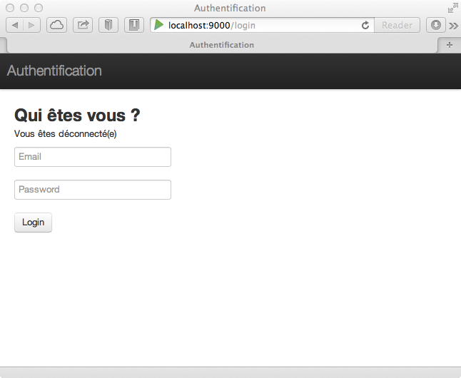 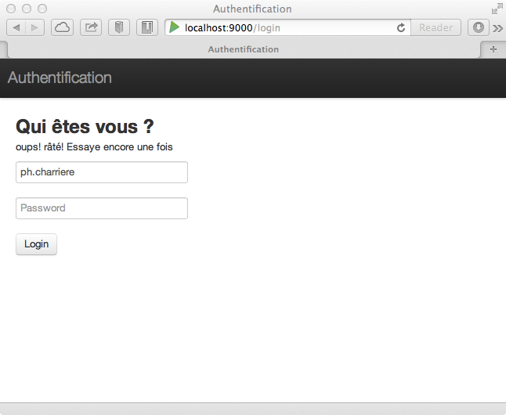 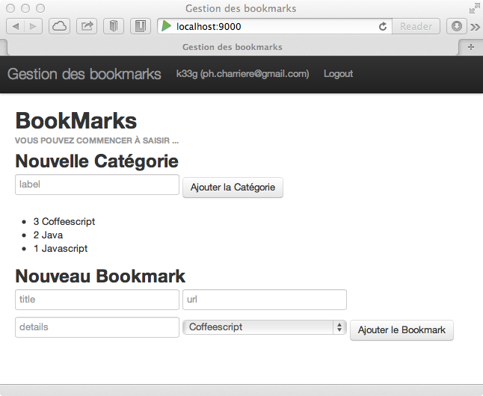 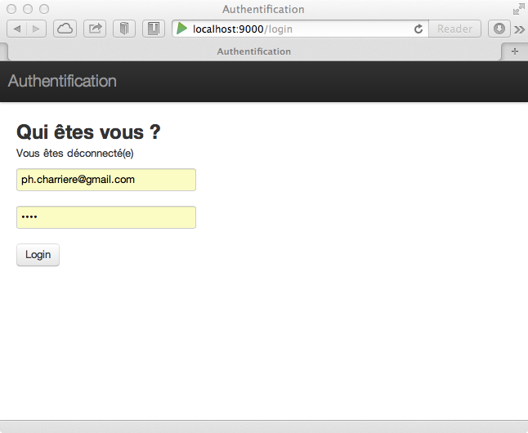

# Services (JSON)

/* --- Qu'allons nous voir ? ---  
  
 - comment faire un service json  
 - comment sécuriser ce service  
 - comment s'authentifier via ajax  
 - comment faire une "single page application"  
*/

## Primo :

Ajoutons quelques bookmarks dans notre applications 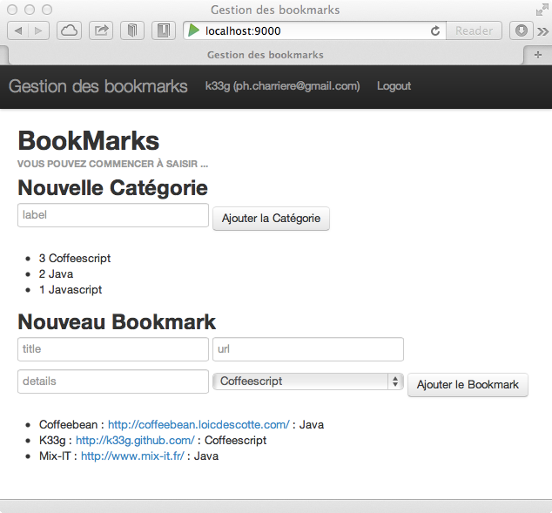

## Création de notre service JSON

**Objectif :** faire un service qui nous renvoie la liste des bookmarks au format JSON

### Allons modifier le contrôleur Bookmarks

*bookmarks.java dans app/controllers*

#### import(s)

import java.util.HashMap;  
 import java.util.List;  
 import java.util.Map;  
  
 import static play.libs.Json.toJson;

#### Ajout de la méthode jsonList()

public static Result jsonList() {  
 Map<String, List<Bookmark>> data = new HashMap<String, List<Bookmark>>();  
 List<Bookmark> list = Bookmark.find.orderBy("title").findList();  
 data.put("bookmarks", list);  
 return ok(toJson(data));  
 }

#### Modifions le fichier routes

Nous ajoutons la route suivante :

#Services  
GET /bookmarks/jsonlist controllers.Bookmarks.jsonList()

#### Donc le code final est le suivant :

package controllers;  
  
 import models.Bookmark;  
  
 import play.*;  
 import play.mvc.*;  
 import play.data.*;  
  
 import java.util.HashMap;  
 import java.util.List;  
 import java.util.Map;  
  
 import static play.libs.Json.toJson;  
  
 public class Bookmarks extends Controller {  
  
 public static Result add() {  
  
 final Form<Bookmark> bookmarkForm = form(Bookmark.class).bindFromRequest();  
 final Bookmark bookmark = bookmarkForm.get();  
  
 bookmark.save();  
 return redirect(routes.Application.index());  
  
 }  
  
 public static Result jsonList() {  
 Map<String, List<Bookmark>> data = new HashMap<String, List<Bookmark>>();  
 List<Bookmark> list = Bookmark.find.orderBy("title").findList();  
 data.put("bookmarks", list);  
 return ok(toJson(data));  
 }  
  
  
 }

Donc, lorsque nous appellerons l'url localhost:9000/bookmarks/jsonlist, nous obtiendrons la liste des bookmarks au format JSON.

## Utilisation du service JSON

### Directement avec l'url

Dans la zone de saisie de l'url de votre navigateur, saisissez donc localhost:9000/bookmarks/jsonlist. Et vous obtenez le flux JSON de vos bookmarks :

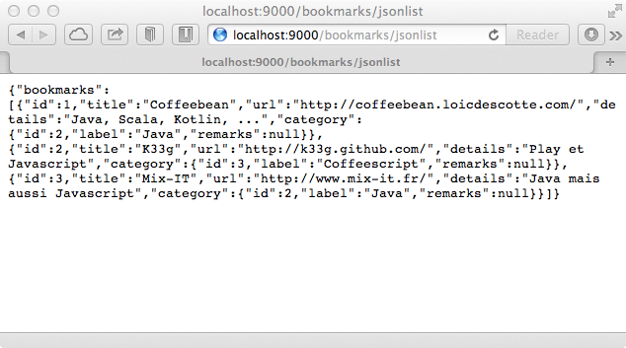

### Plus utile : via une requête ajax

Comme vous le savez (ou pas), Play2!► est fourni avec **jQuery**, "petit" framework javascript très utile pour "jouer" avec le DOM de vos pages, mais aussi pour faire des requêtes ajax. Si vous vous souvenez, dans la vue (portion de vue) main.scala.html il y avait le code suivant :

<script src="@routes.Assets.at("javascripts/jquery-1.7.1.min.js")" type="text/javascript"></script>

Ce qui signifie que toute vue "utilisant" main.scala.html, comme par exemple index.scala.html (vous trouverez la déclaration @main(...) dans le code), charge **jQuery**. Donc,

* retournez dans votre navigateur, mais cette fois-ci à la racine de votre site (probablement http://localhost:9000)
* ouvrez la console de votre navigateur (click droit + "Inspect Element")
* et Tapez ceci :

$.ajax({type:"GET", url:"/bookmarks/jsonlist",  
 error : function(err){ console.log(err); },  
 success : function(dataFromServer) {   
 console.log(dataFromServer);   
 }  
 });

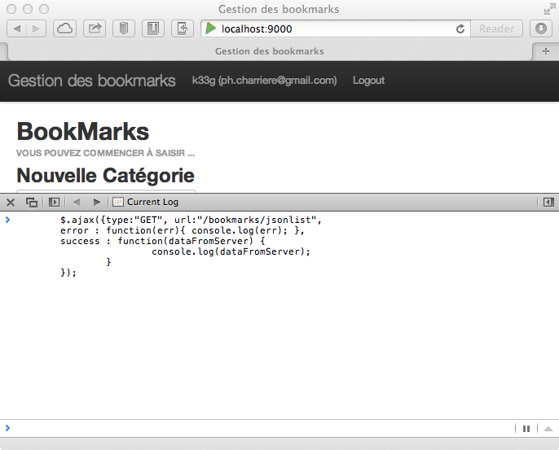

Vous obtenez directement un objet bookmarks qui est un tableau d'objets avec les éléments attendus :

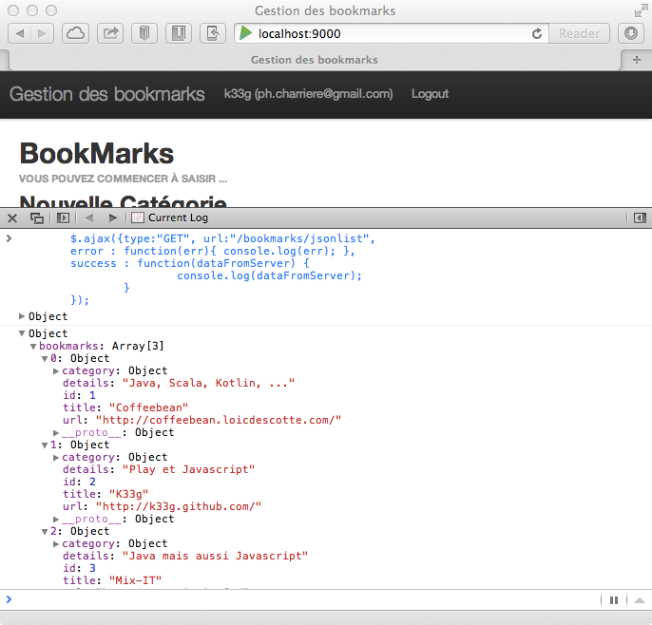

Et vous remarquerez ...

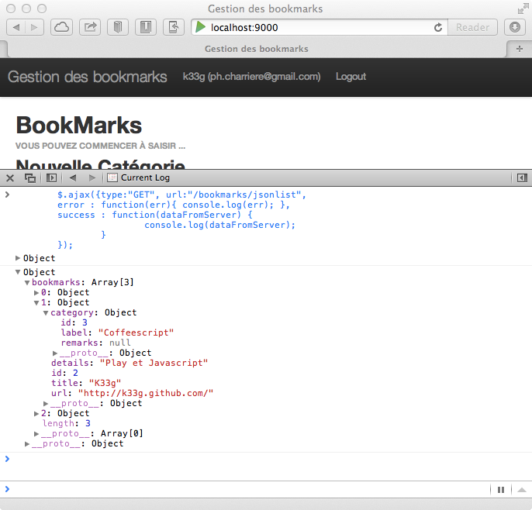

... que les objets bookmark du tableau bookmarks contiennent les objets "liés" category.

**Génialement simplissime et pratique, non !?**

**Attention : dans mon exemple le service n'est pas sécurisé**

## Sécurisation

Sécurisons notre contrôleur Bookmarks.java en lui ajoutant l'annotation @Security.Authenticated(Secured.class). Ensuite (après recompilation), retournez à la racine du site localhost:9000 pour vous "deloguer". Puis relancez votre requête ajax, et là vous obtenez (curieusement ?) le code HTML de la page d'authentification en retour. Ce qui est rassurant, c'est que notre service est bien sécurisé, mais le code de retour n'est pas forcément "top" à gérer.

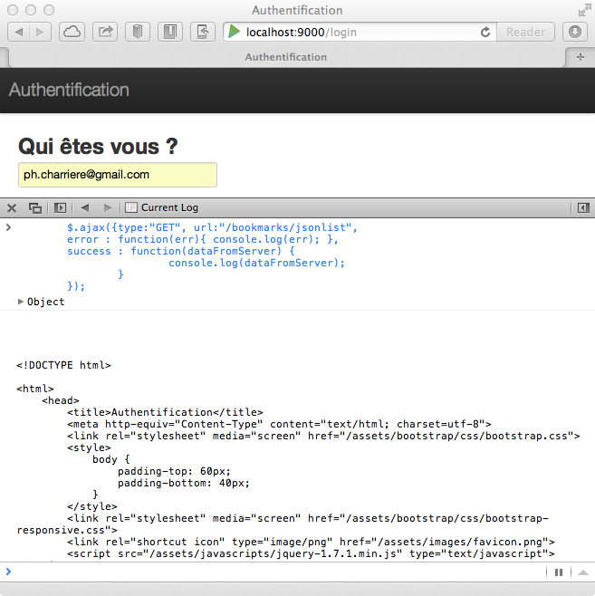

En fait, dans notre classe Secured.java nous avions la méthode suivante :

@Override  
public Result onUnauthorized(Context ctx) {  
 return redirect(routes.Authentication.login());  
}

Donc, si vous n'êtes pas authentifié, vous êtes redirigé vers la page d'authentification, d'où la récupération du code HTML dans notre requête ajax.

Nous allons donc créer une classe du même type que Secured.java mais dédiée aux appels JSON.

### SecuredJson.java

package controllers;  
  
 import play.*;  
 import play.mvc.*;  
 import play.mvc.Http.*;  
  
 import models.*;  
  
 import static play.libs.Json.toJson;  
  
 public class SecuredJson extends Security.Authenticator {  
  
 @Override  
 public String getUsername(Context ctx) {  
 return ctx.session().get("email");  
 }  
  
 @Override  
 public Result onUnauthorized(Context ctx) {  
 return ok(toJson("failed"));  
 }  
  
 }

### Modification de l'annotation dans Bookmarks.java

Remplacez @Security.Authenticated(Secured.class) par @Security.Authenticated(SecuredJson.class)

### Testons

Lancez à nouveau, dans la console du navigateur, votre requête ajax :

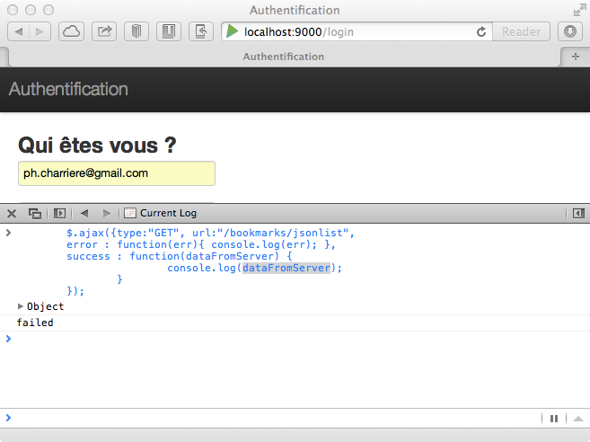

### Mais comment puis m'authentifier via une requête ajax ???

Là aussi, nous allons devoir créer une classe du même type qu'Authentication.java mais qui ne redirige pas vers la page principale pour ne pas avoir du code HTML comme retour.

#### AuthenticationJson.java

**Remarque :** *Je pourrais hériter de Authentication.java, mais pour le moment je vais dupliquer le code et le modifier.*

package controllers;  
  
 import play.*;  
 import play.mvc.*;  
 import play.data.*;  
  
 import models.*;  
 import views.html.*;  
  
 import static play.libs.Json.toJson;  
  
 public class AuthenticationJson extends Controller {  
  
 public static class AuthenticatedUser {  
  
 public String email;  
 public String password;  
  
 public String validate() {  
 if(User.authenticate(email, password) == null) {  
 return "oups";  
 }  
  
 return null;  
 }  
 }  
  
 //On récupère les informations de login (quand le user se "signe")  
 public static Result authenticate() {  
 Form<AuthenticatedUser> loginForm = form(AuthenticatedUser.class).bindFromRequest();  
  
 if(loginForm.hasErrors()) {  
 return ok(toJson("badRequest"));  
  
 } else {  
 session("email", loginForm.get().email);  
 User who = User.findByEmail(loginForm.get().email);  
 return ok(toJson(who.name));   
 }  
 }  
  
 //Fermer la session  
 public static Result logout() {  
 session().clear();  
 return ok(toJson("bye"));  
 }  
  
 }

#### Ajoutons les routes

POST /loginjson controllers.AuthenticationJson.authenticate()  
GET /logoutjson controllers.AuthenticationJson.logout()

#### Testons

Dans la console du navigateur, essayez la commande suivante (vous ne devez pas être authentifié) :

$.ajax({  
 type:"POST",   
 url:"/loginjson", data:{email:"ph.charriere@gmail.com",password:"play"},   
 error : function(err){console.log("Erreur", err);},   
 success : function(data){ console.log(data);}  
 });

Vous allez obtenir ceci :

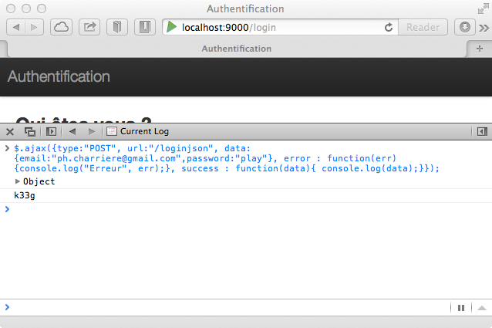

Et si vous rappelez l'url http://localhost:9000, vous apparaissez comme authentifié. Vous pouvez tester à nouveau votre requête pour récupérer la liste des bookmarks :

$.ajax({type:"GET", url:"/bookmarks/jsonlist",  
 error : function(err){ console.log(err); },  
 success : function(dataFromServer) {   
 console.log(dataFromServer);   
 }  
 });

Si vous souhaitez vous délogguer (toujours via une requête Ajax) :

$.ajax({  
 type:"GET",   
 url:"/logoutjson",   
 error : function(err){console.log("Erreur", err);},   
 success : function(data){ console.log(data);}  
 });

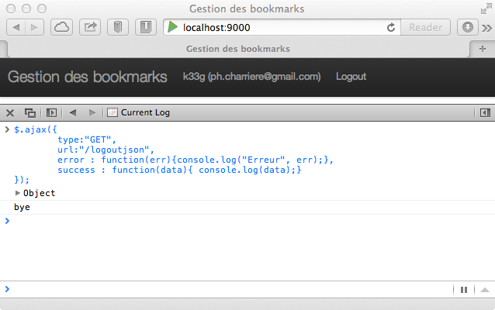

Et si vous rappelez l'url http://localhost:9000, vous n'êtes plus authentifié.

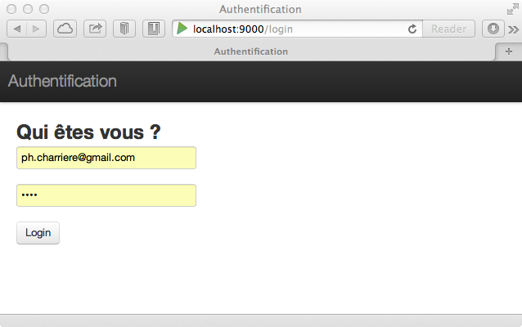

Si vous testez à nouveau votre requête pour récupérer la liste des bookmarks, vous aurez un message vous indiquant que ce n'est pas possible (failed) car non autorisé (cf. SecuredJson.java):

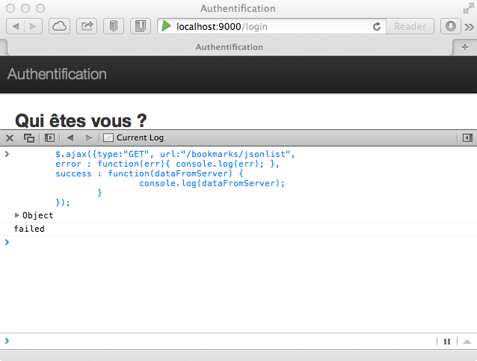

De la même manière, si vous tentez de vous authentifier avec un mauvais compte utilisateur :

$.ajax({  
 type:"POST",   
 url:"/loginjson", data:{email:"sam@gmail.com",password:"play"},   
 error : function(err){console.log("Erreur", err);},   
 success : function(data){ console.log(data);}  
 });

Vous obtiendrez un message badRequest (cf. AuthenticationJson.java) :

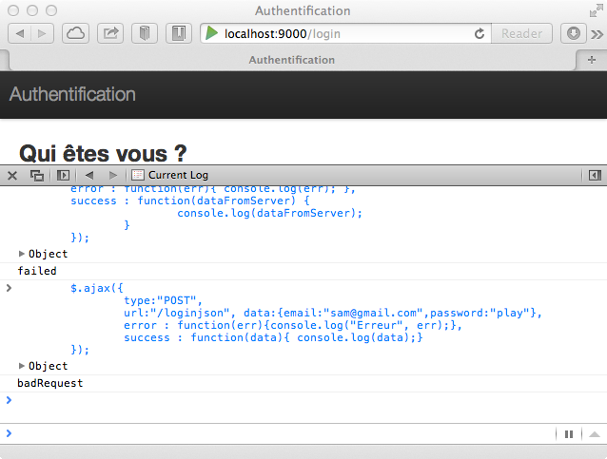

## Utilisons tout ça ...

Mettons en applications ce que nous venons de voir pour faire quelque chose d'un peu plus "pratique" : développons une "Single page application" :

* nous allons pouvoir nous authentifier
* nous allons pouvoir charger les bookmarks
* il n'y aura auncun rechargement de page (à part la 1ère fois)

Commençons par créer un nouveau contrôleur :

### Nouveau Contrôleur : SingleApp.java

Alors, c'est très simple, dans le répertoire controllers, créez un nouveau contrôleur avec le nom SingleApp.java :

package controllers;  
  
 import play.*;  
 import play.mvc.*;  
 import play.data.*;  
  
 import models.*;  
 import views.html.*;  
  
 public class SingleApp extends Controller {  
  
 public static Result mainPage() {  
  
 return ok(mainPage.render(  
 "Single Page Application"  
 ));  
 }  
  
 }

### routes

Ajoutons une route dans le fichier routes :

# Main Single Page Application  
GET /main controllers.SingleApp.mainPage()

Finalement le **gros** du travail va se faire en html et javascript. Nous disposons de jQuery (c'est fourni en standard avec Play!►), et si vous vous souvenez, nous avons installé Twitter Bootstrap. Nous allons donc voir comment faire une "single page application", donc plus notions de templating : **je vais utiliser une vue "scala" mais qui ne contiendra que le minimum de code scala** (dans l'absolu nous pourrions utiliser une simple page html).

### Nouvelle vue : mainPage.scala.html

Commencez par créer une nouvelle vue (dans le répertoire views) que vous nommerez mainPage.scala.html. Je suis reparti (copier/coller ... je sais) de main.scala.html. Je ne fais que reprendre les requêtes "ajax" que nous avons utilisées précédement pour tester nos services json.

**Attention :** mon code javascript n'est pas forcément compatible avec tous les navigateurs, je suis allé au plus simple et j'ai utilisé les possibilités de la dernière version de javascript (par exemple : le forEach sur un array).

@(title: String)  
 <!DOCTYPE html>  
  
 <html>  
 <head>  
 <title>@title</title>  
 <meta http-equiv="Content-Type" content="text/html; charset=utf-8">  
 <link rel="stylesheet" media="screen" href="@routes.Assets.at("bootstrap/css/bootstrap.css")">  
 <style>  
 body {  
 padding-top: 60px;  
 padding-bottom: 40px;  
 }  
 </style>  
 <link rel="stylesheet" media="screen" href="@routes.Assets.at("bootstrap/css/bootstrap-responsive.css")">  
 <link rel="shortcut icon" type="image/png" href="@routes.Assets.at("images/favicon.png")">  
 <script src="@routes.Assets.at("javascripts/jquery-1.7.1.min.js")" type="text/javascript"></script>  
 </head>  
 <body>  
  
 <div class="navbar navbar-fixed-top">  
 <div class="navbar-inner">  
 <div class="container">  
 <a class="brand">@title</a>  
  
 </div>  
 </div>  
 </div>  
  
 <div class="container">  
 <!-- === Formulaire d'authentification === -->  
 <fieldset>  
 <legend>Authentification :</legend>  
 <div class="well">  
 <label>Email :   
 <input type="email" name="email" placeholder="Email"></label>  
 <label>Password :   
 <input type="password" name="password" placeholder="Password"></label>  
 <button name="login" class="btn btn-primary">Login</button>  
 <button name="logout" class="btn">Logout</button>  
 </div>  
 </fieldset>  
  
 <!-- === Les messages s'afficheront ici === -->  
 <div name="authentication" class="alert alert-info">  
 <strong>Info : </strong> Veuillez vous authentifier s'il vous plaît  
 </div>  
  
 <!-- === Les bookmarks s'afficheront ici === -->  
 <fieldset>  
 <legend>Liste des Bookmarks <button name="loadbookmarks" class="btn btn-inverse">Charger ...</button></legend>  
 <ul name="bookmarks"></ul>  
 </fieldset>  
  
 </div>  
  
 </body>  
  
 <!-- === ici votre code applicatif === -->  
 <script>  
 /*=== mon code ne s'exécute qu'une fois le DOM complètement chargé ===*/  
 $(function (){  
  
 //définition des différents éléments d'IHM  
 var user = {}  
 , alertAuthentication = $('div[name=authentication]')  
 , loginButton = $("button[name=login]")  
 , logoutButton = $("button[name=logout]")  
 , loadBookmarksButton = $("button[name=loadbookmarks]")  
 , email = $('input[name=email]')  
 , password = $('input[name=password]')  
 , labels = $('label')  
 , bookmarksList = $('ul[name=bookmarks]');  
  
 // onclick du bouton login  
 loginButton.click(function(){  
  
 user.email = email.val();  
 user.password = password.val();  
 $.ajax({  
 type:"POST",   
 url:"/loginjson", data:{email : user.email, password : user.password },   
 error : function(err){console.log("Erreur", err);},   
 success : function(data){  
 if(data !== "badRequest") {  
 alertAuthentication  
 .attr('class','alert alert-success')  
 .html('<strong>Bienvenue !</strong> ' + data);  
 user.name = data;  
  
 labels.hide();  
 email.hide();  
 password.hide();  
 loginButton.hide();  
  
 } else {  
 alertAuthentication  
 .attr('class','alert alert-error')  
 .html('<strong>Oups !</strong> vous avez du vous tromper');  
 }  
 }  
 });  
 });  
  
 // onclick du bouton logout  
 logoutButton.click(function(){  
  
 $.ajax({  
 type:"GET",   
 url:"/logoutjson",   
 error : function(err){console.log("Erreur", err);},   
 success : function(data){   
  
 if(user.name) {  
 alertAuthentication  
 .attr('class','alert alert-info')  
 .html('<strong>Au revoir</strong> ' + user.name);  
  
 labels.show();  
 email.show();  
 password.show();  
 loginButton.show();  
  
 user = {};  
  
 bookmarksList.html('');  
 }  
  
  
 }  
 });  
 });  
  
 // onclick du bouton de chargement des bookmarks  
 loadBookmarksButton.click(function(){  
 $.ajax({type:"GET", url:"/bookmarks/jsonlist",  
 error : function(err){ console.log(err); },  
 success : function(data) {   
  
 if(data !== "failed") {  
 bookmarksList.html('');  
 data.bookmarks.forEach(function(bookmark){  
 bookmarksList.append(  
 $('<li>')  
 .append($('<b>').append(bookmark.title))  
 .append(' | ')  
 .append($('<a>').attr("href",bookmark.url).append(bookmark.url))  
 .append(' | ')  
 .append($('<i>').append(bookmark.details))  
 .append(' | (').append(bookmark.category.label).append(')')  
 );  
 });  
 } else {  
 alertAuthentication  
 .attr('class','alert alert-error')  
 .html('<strong>Il faut être authentifié !</strong> pour obtenir la liste des bookmarks');  
 }  
 }  
 });  
 });  
  
  
  
 });  
 </script>  
  
 </html>

## Testons

Dans votre navigateur, appelez l'url : http://localhost:9000/main

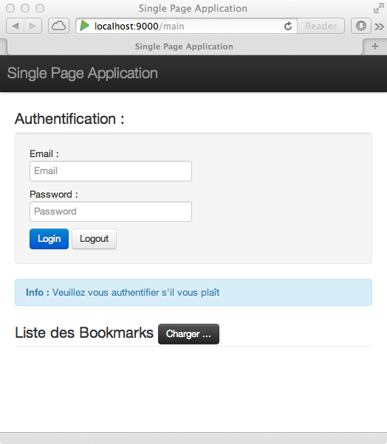

Si vous vous trompez en vous authentifiant :

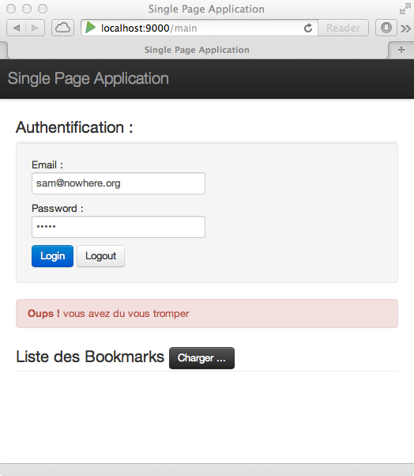

Si vous essayez de charger les bookmarks alors que vous n'êtes pas authentifié :

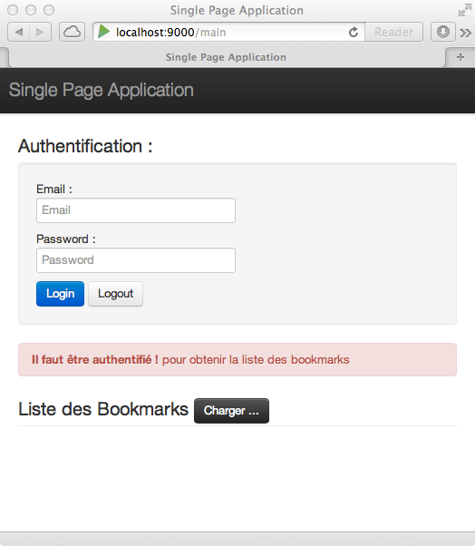

Si vous vous êtes correctement authentifié :

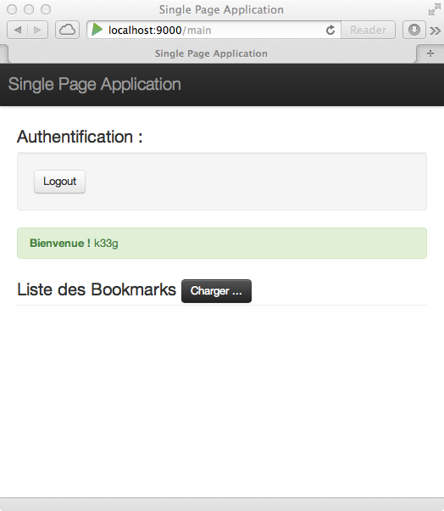

Vous pouvez donc charger les bookmarks :

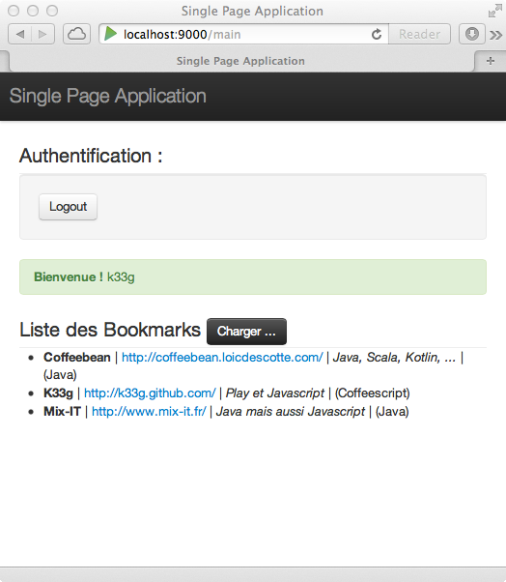

Si vous retournez à la racine du site : http://localhost:9000/, vous pouvez vérifiez que vous avez effectivemnt été authentifié :

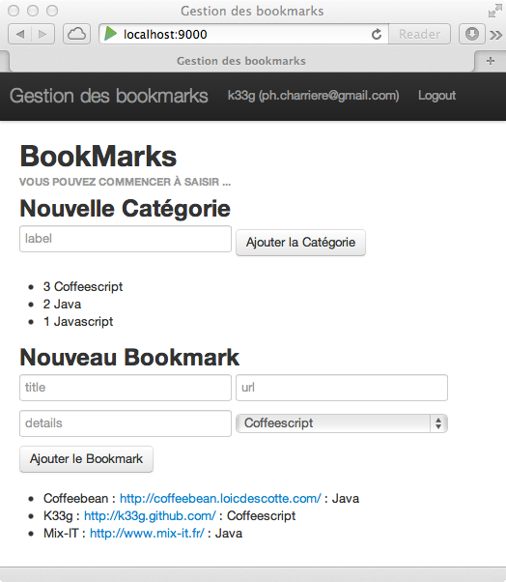

## Conclusion

Il est donc finallement très possible de "faire" du **Play!► 2** (java) sans utiliser (ou presque) du scala dans les vues. Pensez-y lorsque vous faites du **Play!► 1** (le mécanisme décrit est tout à fait reproductible dans la version 1), cela peut faciliter vos migrations.